Индивидуальный проект. Этап 1

Операционные системы

Екатерина Павловна Канева

Содержание

# 1 Цель работы

Базово настроить каталоги для сайта и сделать сайт публичным.

# 2 Выполнение лабораторной работы

Сначала скачаем с сайта github по [этой](https://github.com/gohugoio/hugo/releases) ссылке архив hugo (рис. 1):

Рис. 1: Скачивание нужного архива hugo.

Рис. 1: Скачивание нужного архива hugo.

Затем архив извлекли, создали папку bin в домашнем каталоге, туда переместили файл hugo (рис. 2):

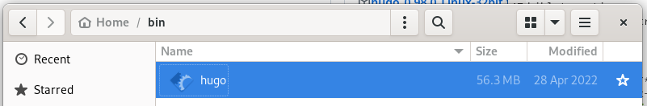

Рис. 2: Перемещение файла hugo в нужный каталог.

После этого с помощью [шаблона](https://github.com/wowchemy/starter-hugo-academic) создадим новый репозиторий, назовём его useless-repository (рис. 3):

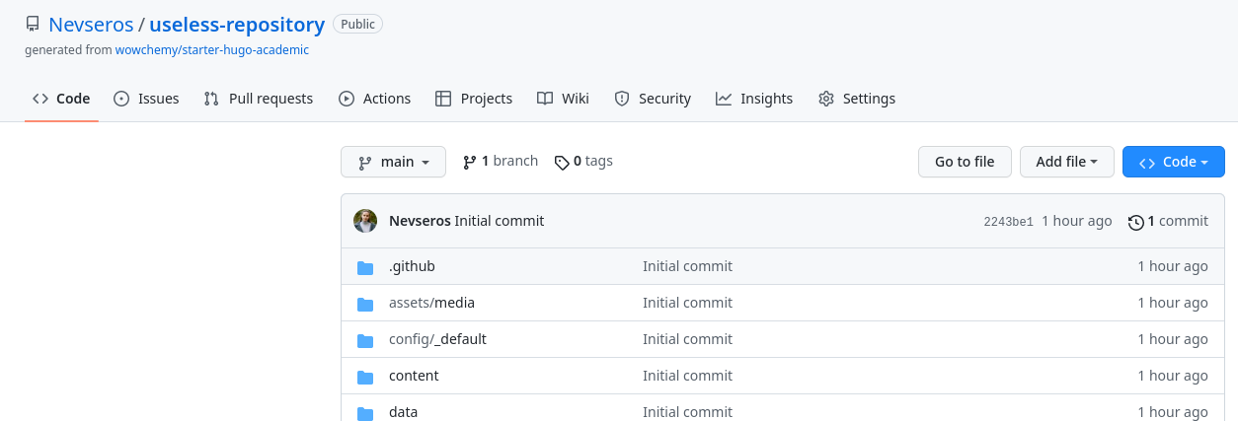

Рис. 3: Создание репозитория темы academic.

Далее репозиторий был клонирован (рис. 4):

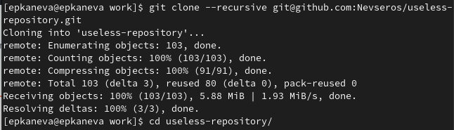

Рис. 4: Клонирование созданного репозитория.

Затем ввели команду ~/bin/hugo (рис. 5):

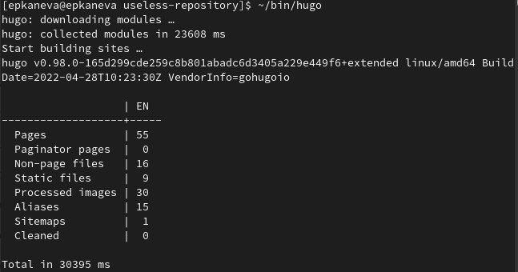

Рис. 5: Запускаем команду ~/bin/hugo.

После этого удаляем каталог public, потому что он оказался не нужным (пока). Теперь выполняем следующую команду (рис. [-fig:006]):

~/bin/hugo server

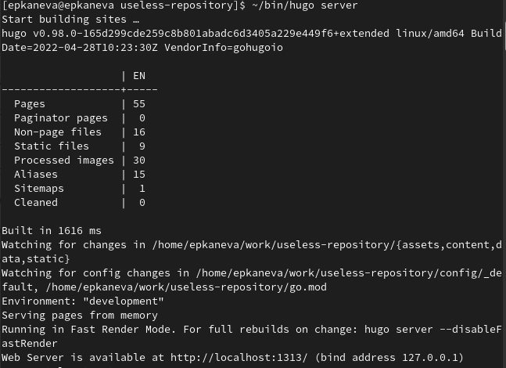

Рис. 6: Запускаем локальный сервер с сайтом.

После этого по указанному адресу в браузере имели возможность открыть сайт, доступный пока что только локально. Далее создаём новый репозиторий — будущий репозиторий сайта. Назовём его Nevseros.github.io (рис. 7):

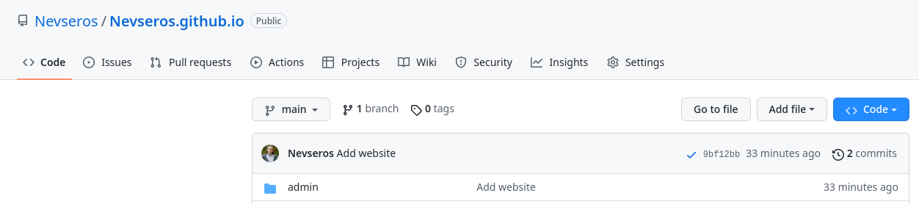

Рис. 7: Созданный репозиторий сайта.

Этот репозиторий клонируем в каталог work рядом с каталогом useless-repository (рис. 8):

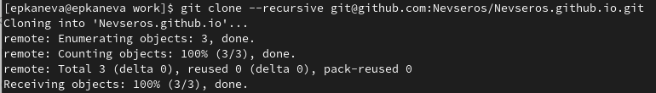

Рис. 8: Клонируем репозиторий Nevseros.github.io.

Далее, чтобы сделать новый репозиторий подмодулем каталога public, уберём каталог public из файла .gitignore (рис. 9):

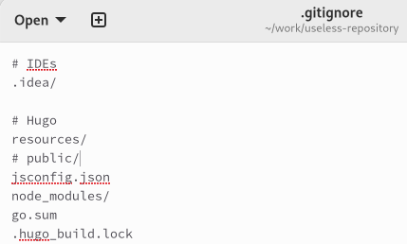

Рис. 9: Больше не игнорируем public.

Далее сделаем новый репозиторий подмодулем каталога public, для этого введём следующую команду (рис. 10):

git submodule add -b main git@github.com:Nevseros/Nevseros.github.io.git public

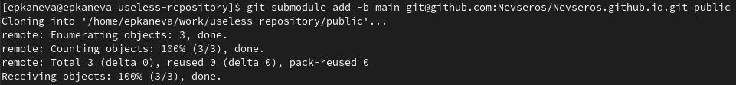

Рис. 10: Устанавливаем новый репозиторий подмодулем каталога public.

Далее выполним команду (рис. 11):

~/bin/hugo

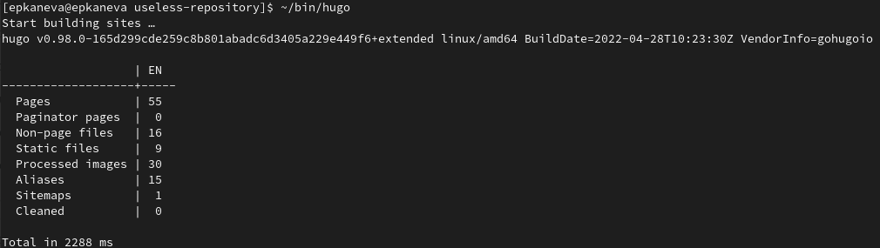

Рис. 11: Выполняем команду hugo.

Теперь в каталоге public появились новые файлы, которые мы отправляем на удалённый репозиторий (рис. 12):

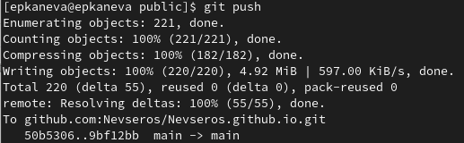

Рис. 12: Отправлем файлы на удалённый репозиторий.

Поскольку это был последний этап, теперь сайт должен работать и быть публичным. Проверили это (рис. 13):

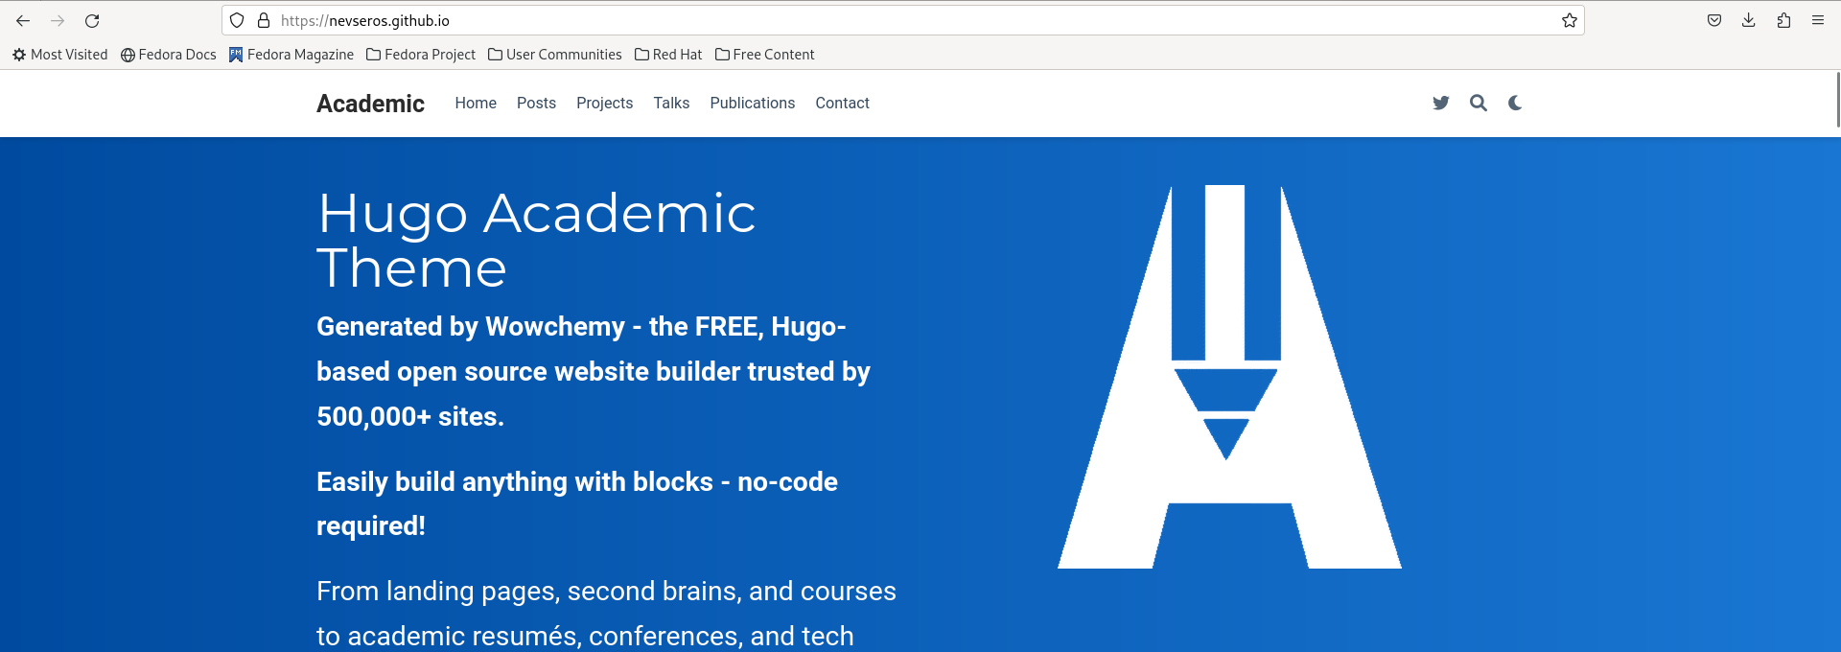

Рис. 13: Проверка сайта.

# 3 Выводы

Настроили необходимые для сайта каталоги и сделали сайт публичным.